**Hasil Praktikum Framework Laravel 7**

1. **Pertemuan 7** 
   1. **Membuat Halaman Login dan Register**
2. Terminal “*composer require laravel/ui:^2.4*”

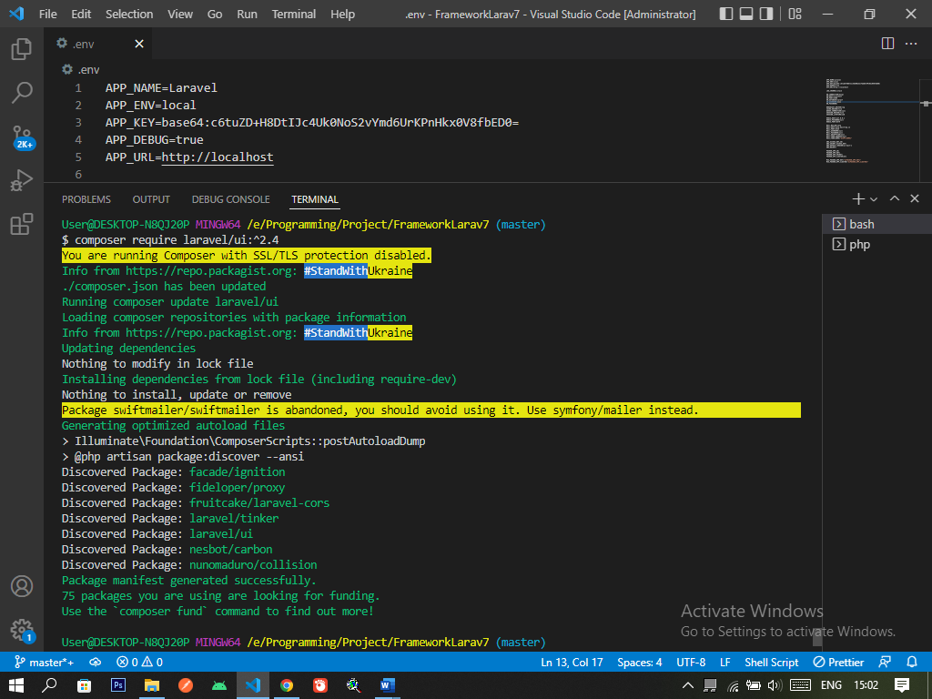

1. Terminal “*php artisan ui bootstrap –auth”*

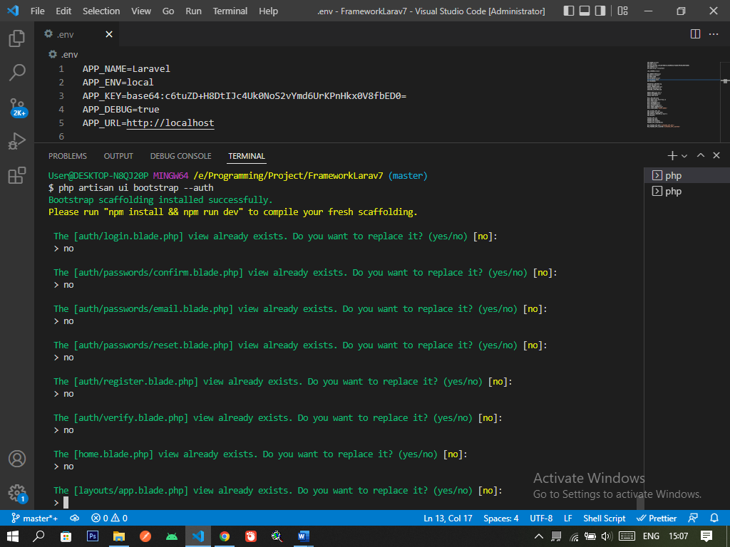

1. Terminal “*npm install && npm run dev*”

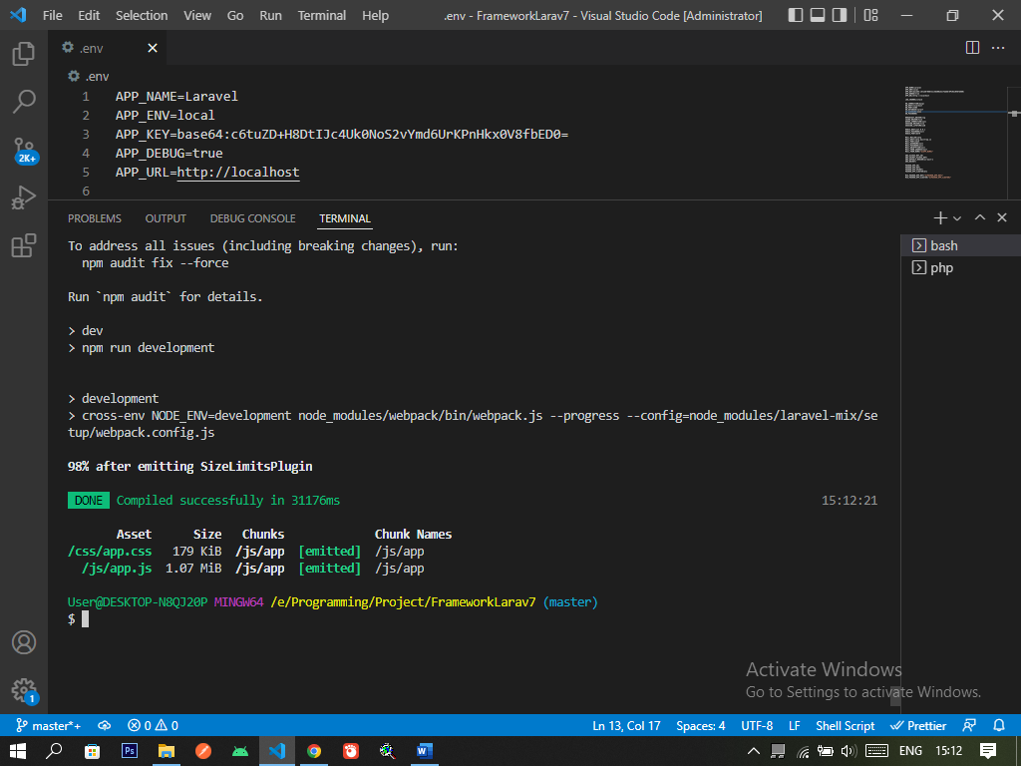

**Hasil**

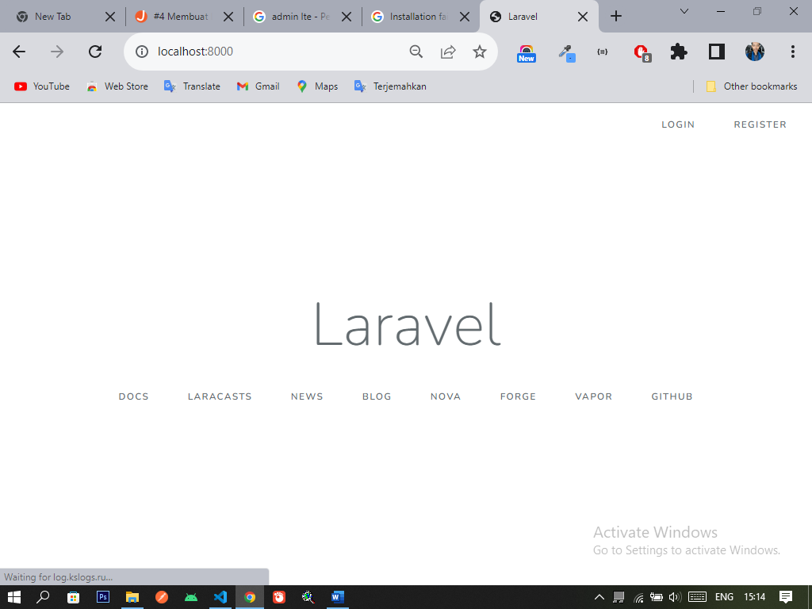

* 1. **Membuat DataBase**
     + 1. Membuat database baru di phpMyAdmin

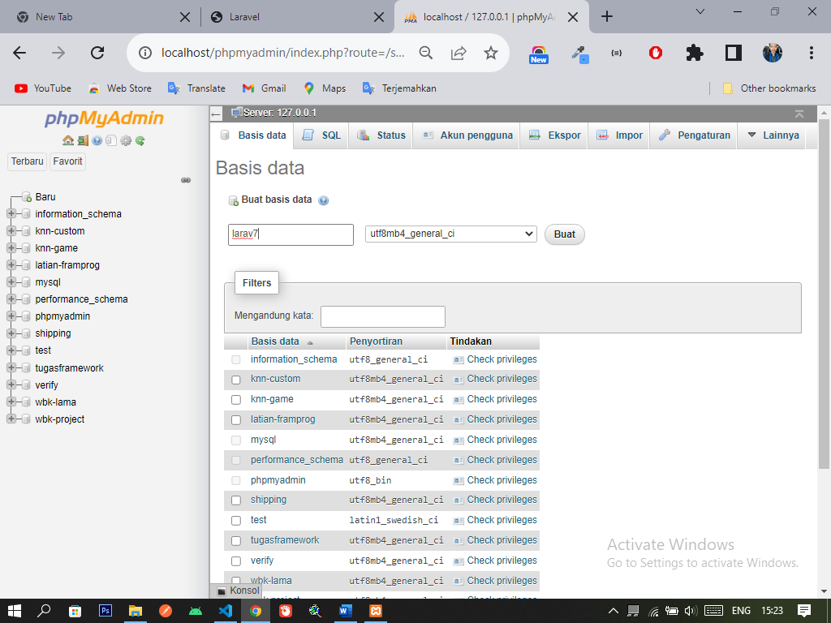

* + - 1. Terminal “*php artisan migrate*”

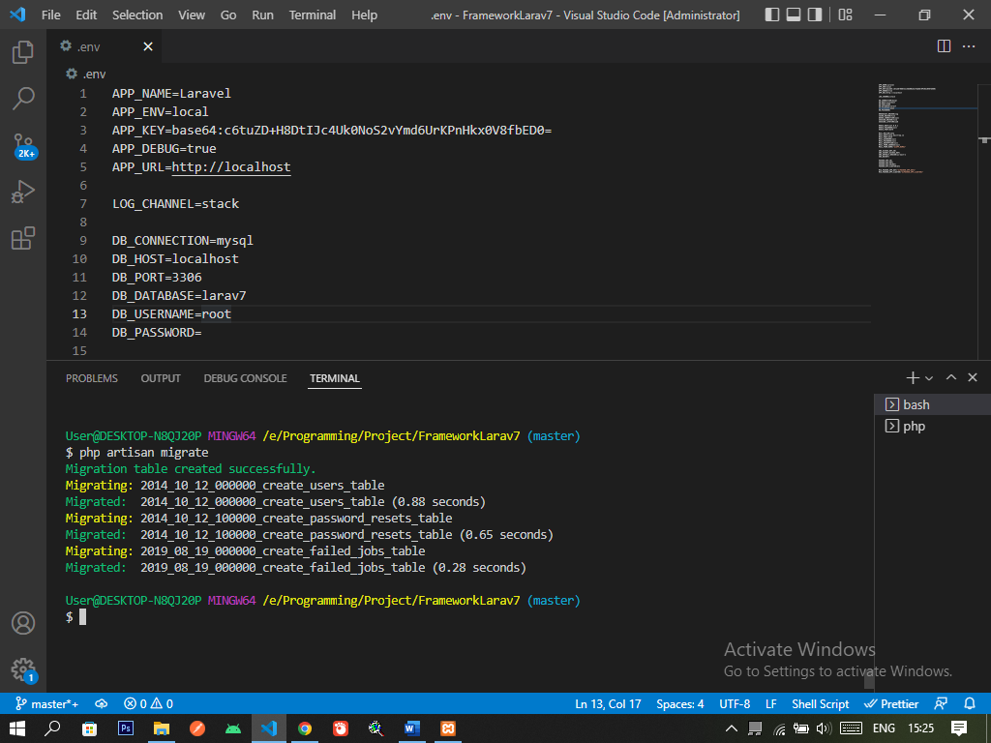

**Hasil**

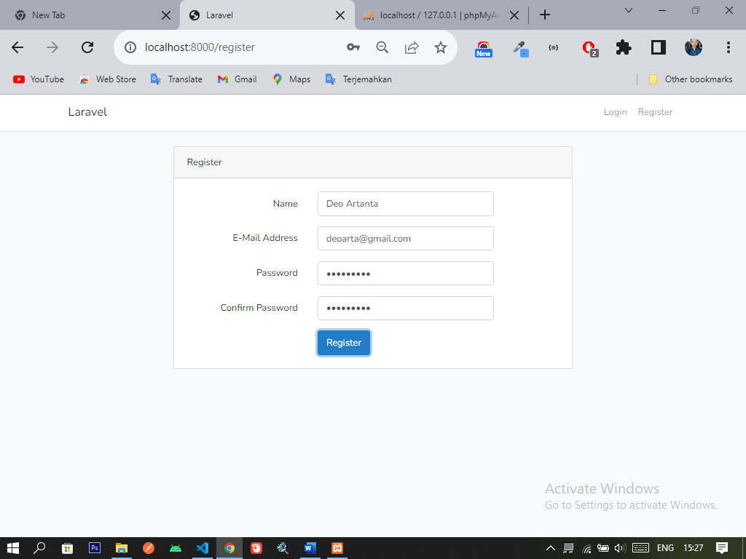

*Register*

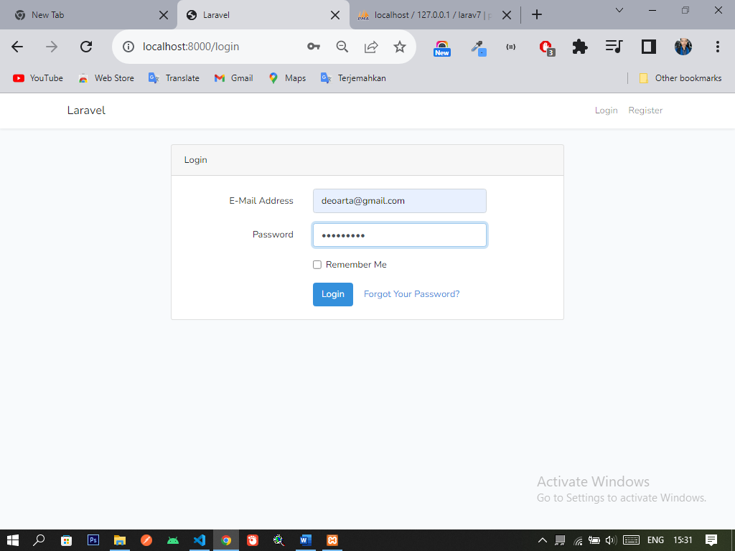

*Login*

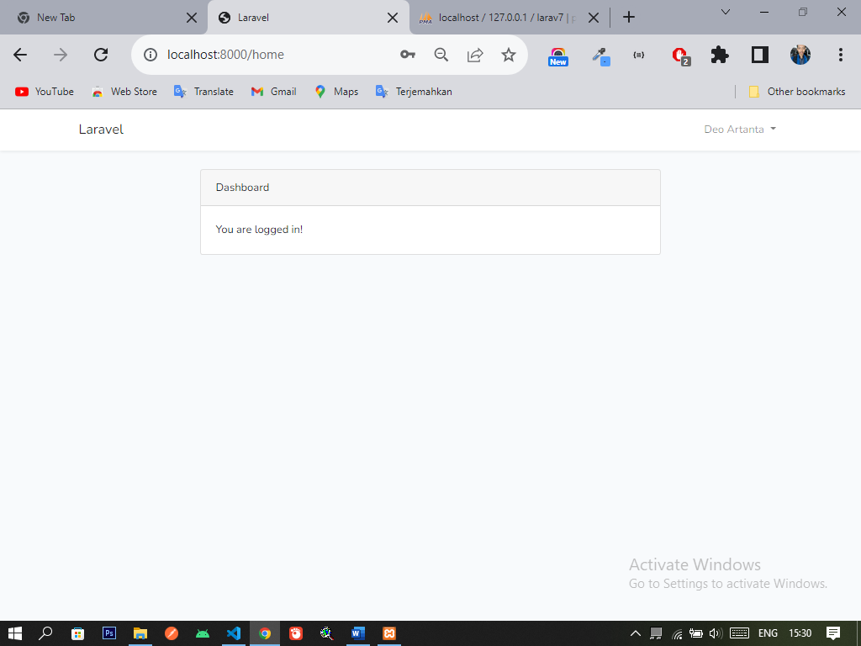

*Setelah Login*

* 1. Authentication User

Tambahkan “*$this->middleware('auth');*” didalam *function _construct* agar user tidak bisa mengakses controller ketika belum login.

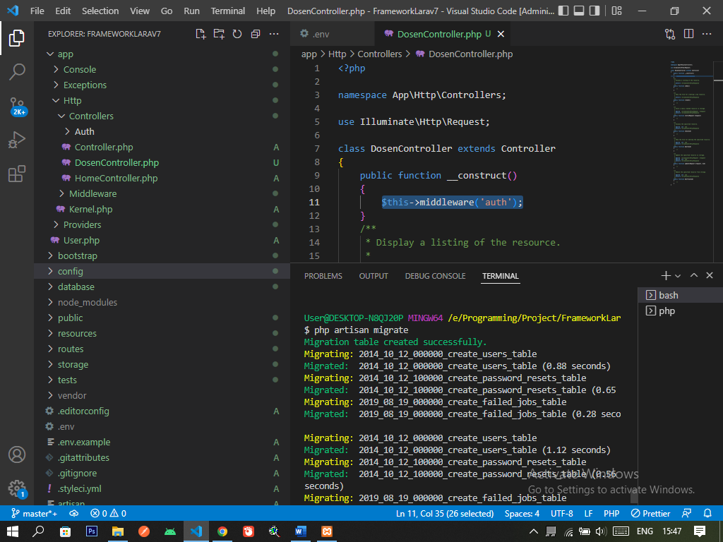

1. **Pertemuan 8** 
   1. Mengintegrasikan Admin LTE dengan Laravel 7
      * 1. Mendownload template adminlte diwebsite resminya, kemudian menyalin folder “*dist”* dan“*Plugin*” yang ada di folder adminLTE.

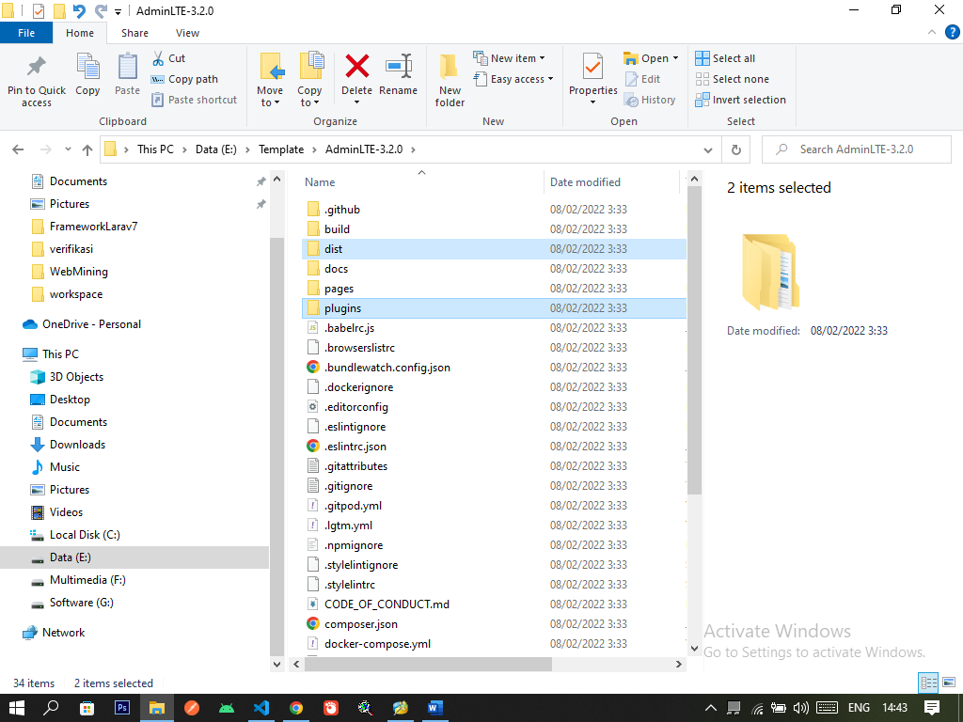

* + - 1. Selanjutnya letakkan folder tersebut kedalam public yang ada di projek kita.

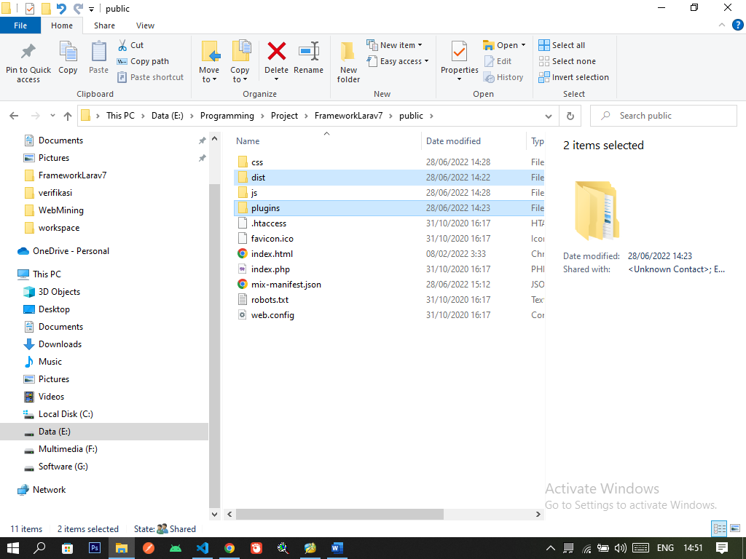

* + - 1. Menyalin file index.html yang ada di folder admin lte.

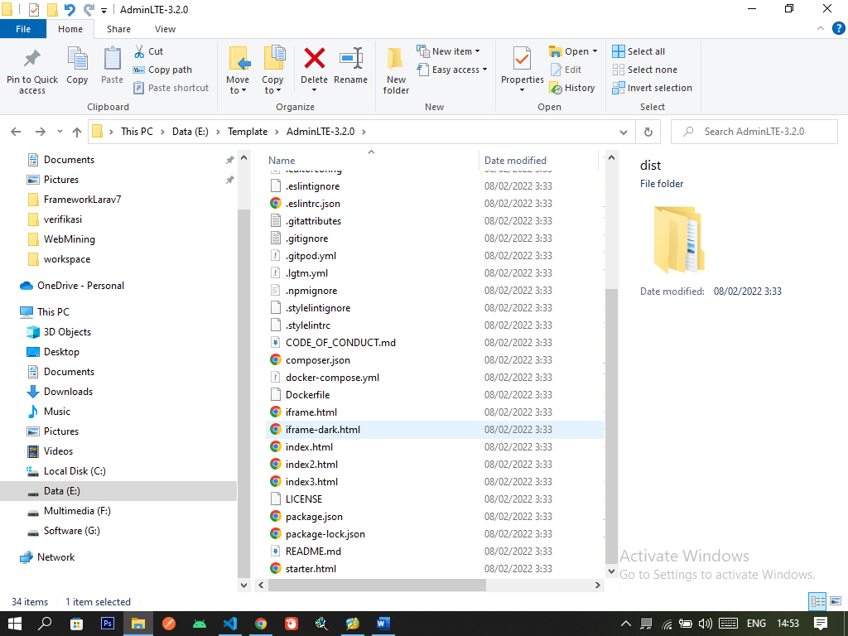

* + - 1. Meletakkan file index.html ke folder “*resources\views\layouts\admin”,* kemudian ganti namanya dengan *admin.blade.php.*

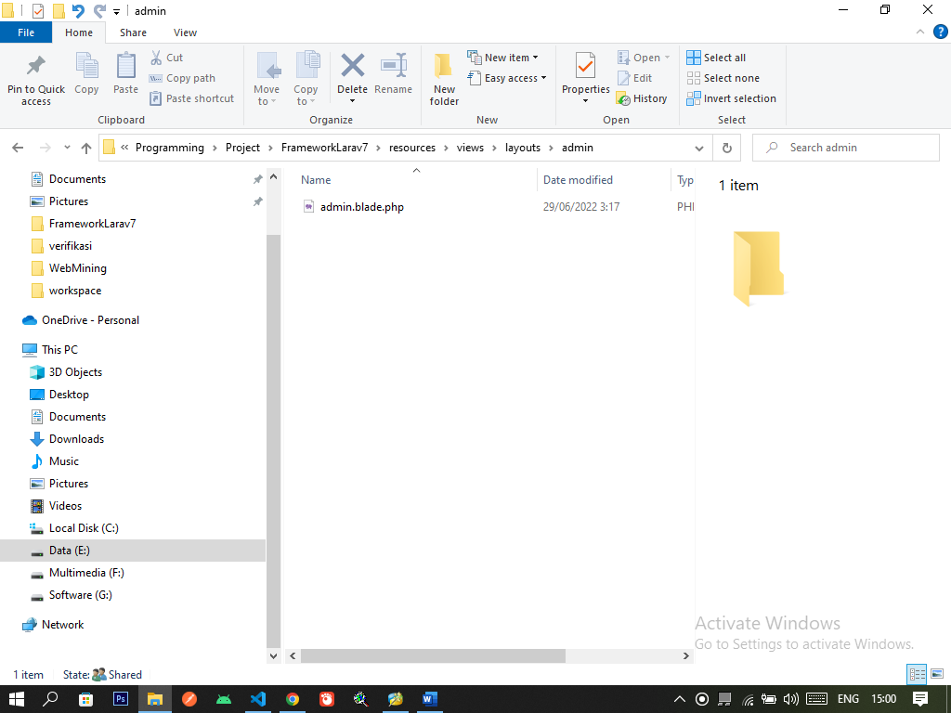

* + - 1. Meletakkan lokasi pemanggilan css dan js kedalam metode “*{{asset(‘’)}}”,* metode ini adalah salah stu fitur dari template blade Laravel.

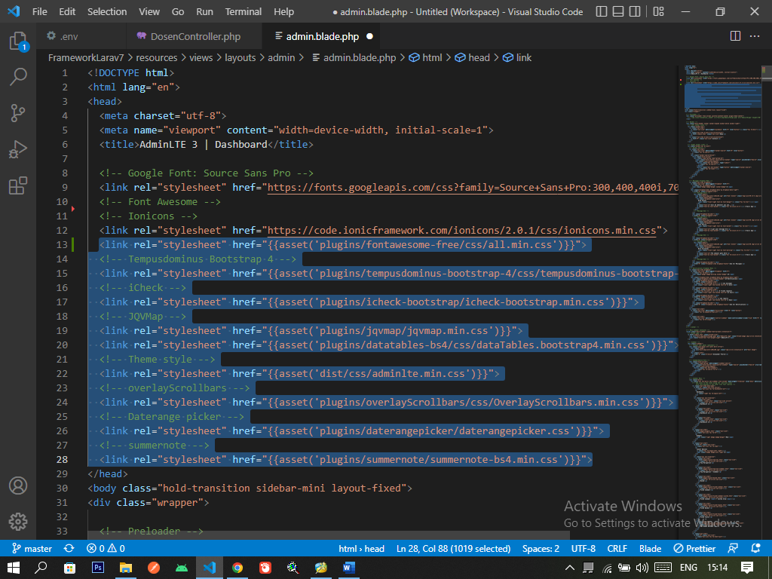

*CSS*

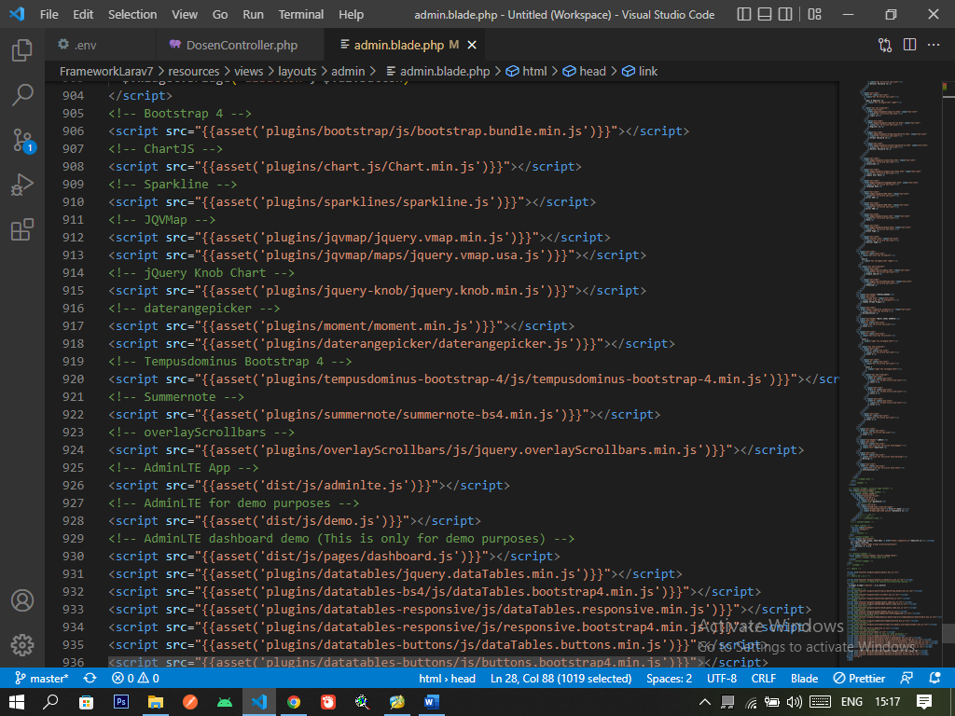

*JS*

* + - 1. Mengganti isi content dari file admin.blade.php dan kemudian tambahkan “*@yield(‘content’)”*

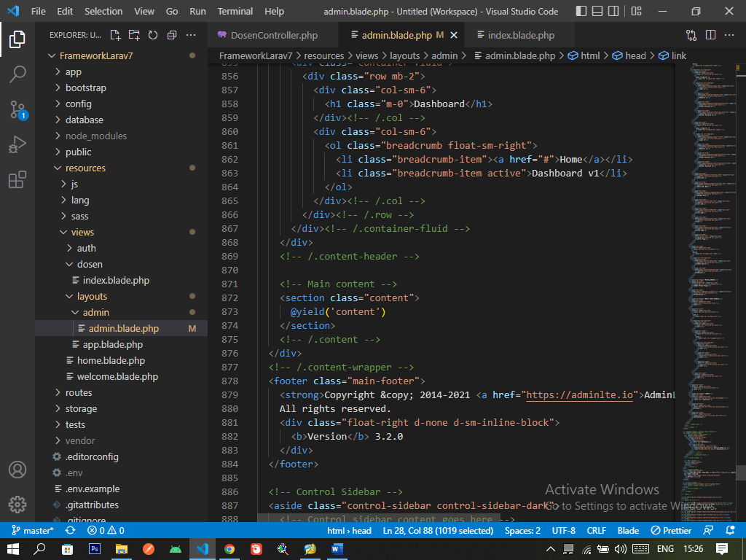

* + - 1. Buka file index.blade.php yang ada di folder “*resource/views/dosen”* kemudian ganti extendsnya menjadi “*@extends('layouts.admin.admin')”*

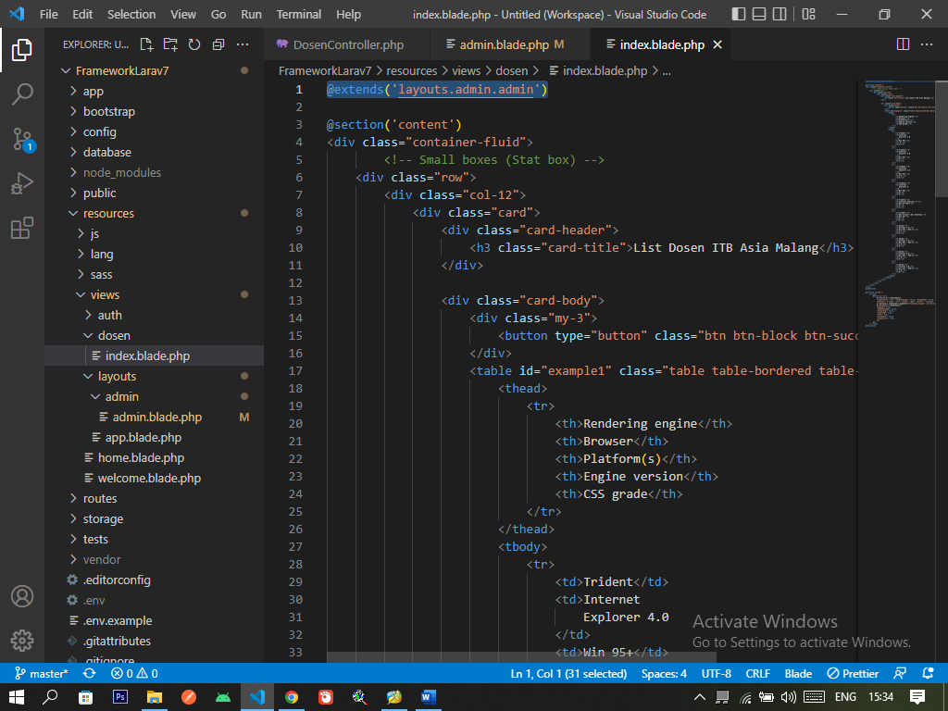

Hasil

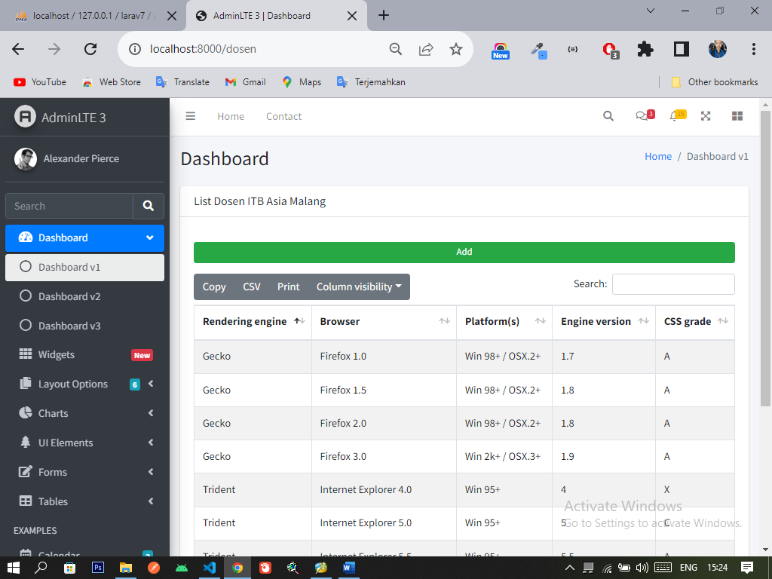

1. **Pertemuan 9 dan 10** 
   1. Migration
      * 1. Membuat Tabel Dosen

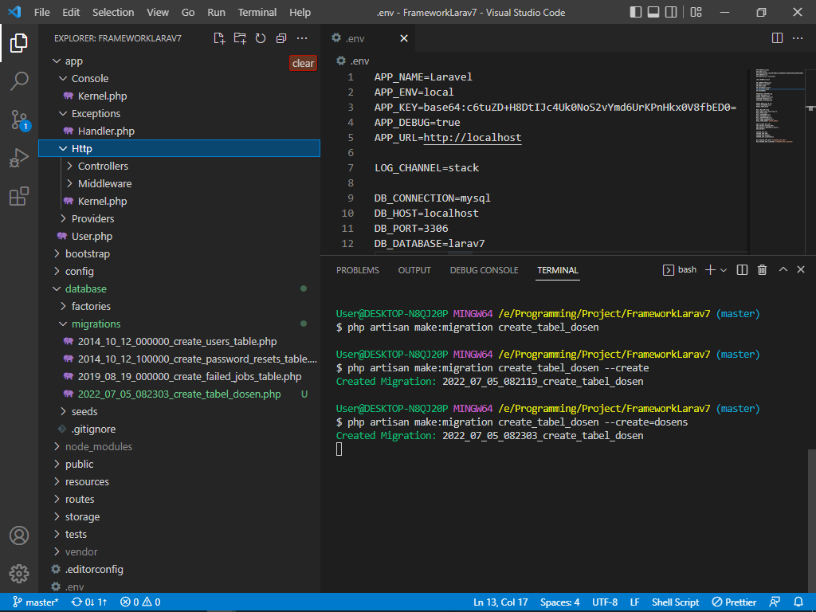

* + - 1. Menambahkan kolom table

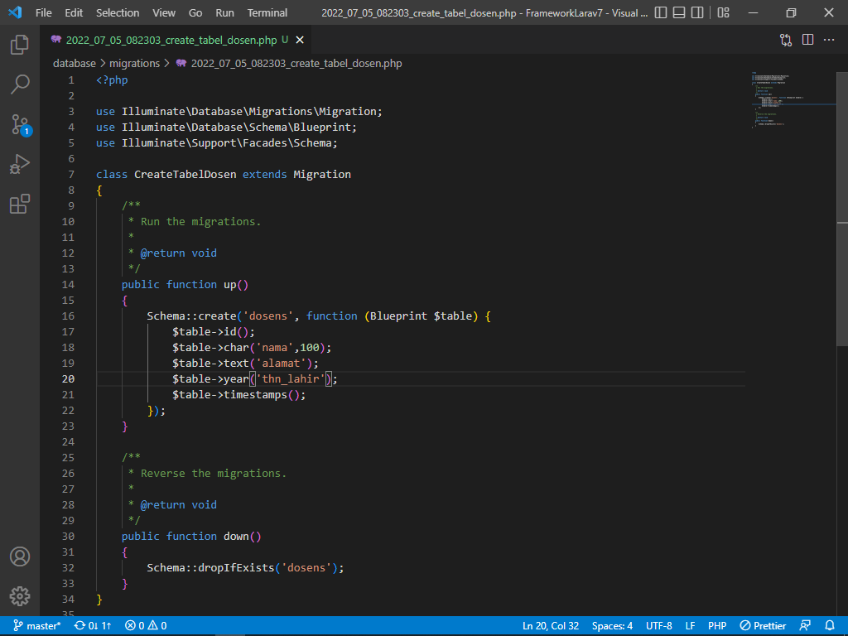

* + - 1. Menjalankan migration

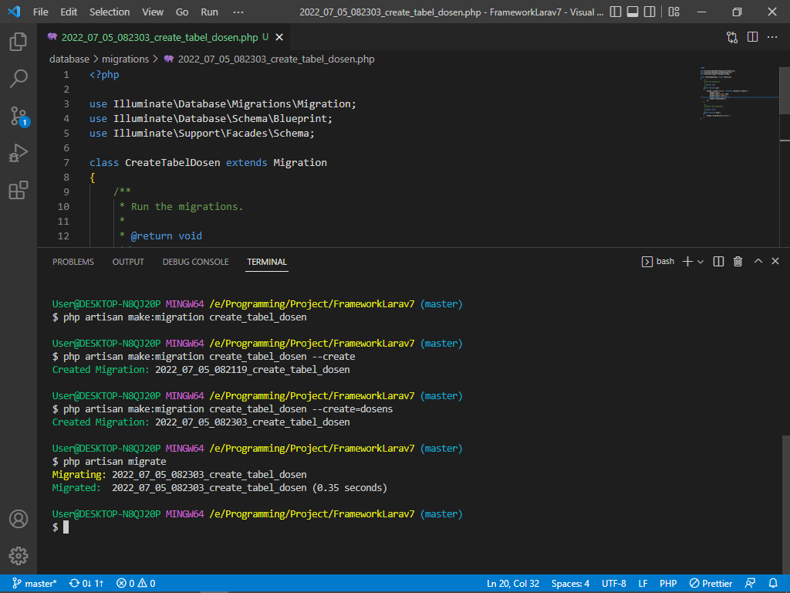

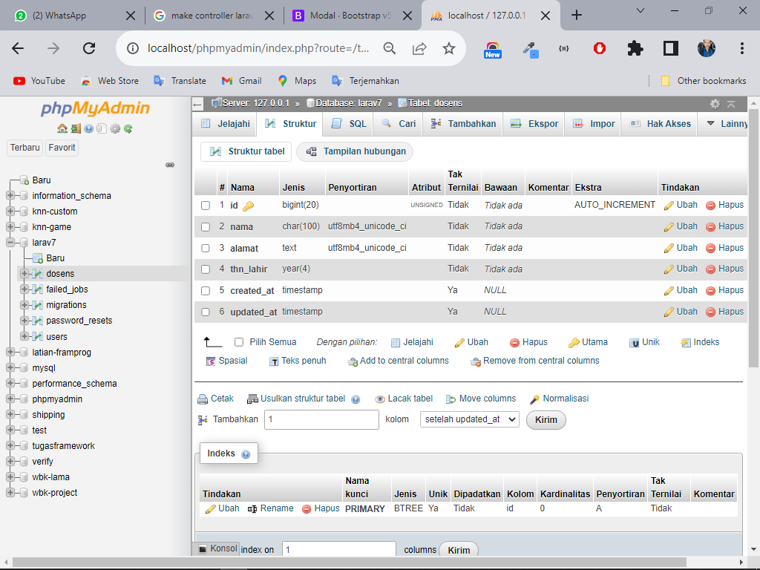

Tampilan setelah menjalankan *migrate*

* 1. Menghapus table dengan *migrate*

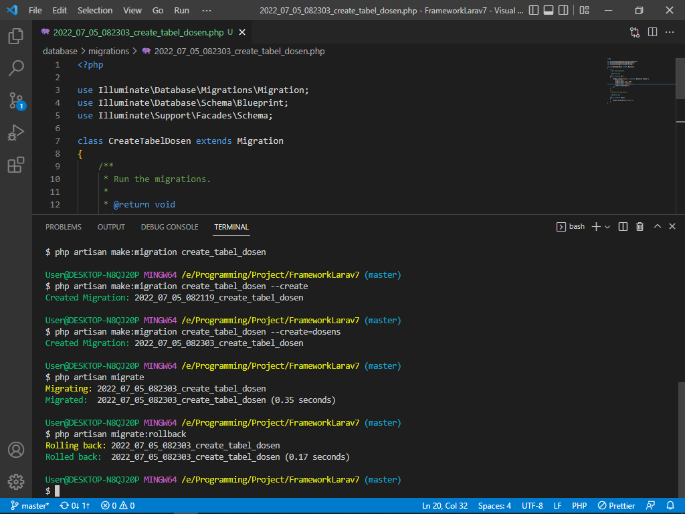

Menghapus table *migration* yang terahkir dilakukan

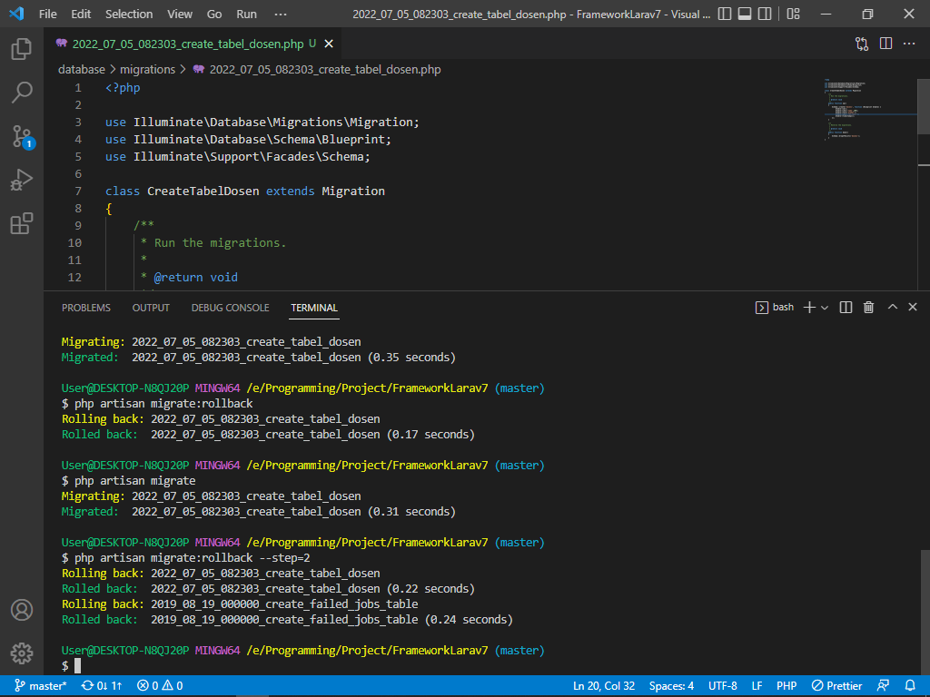

Menghapus table *migration* dengan menentukan urutan migrate

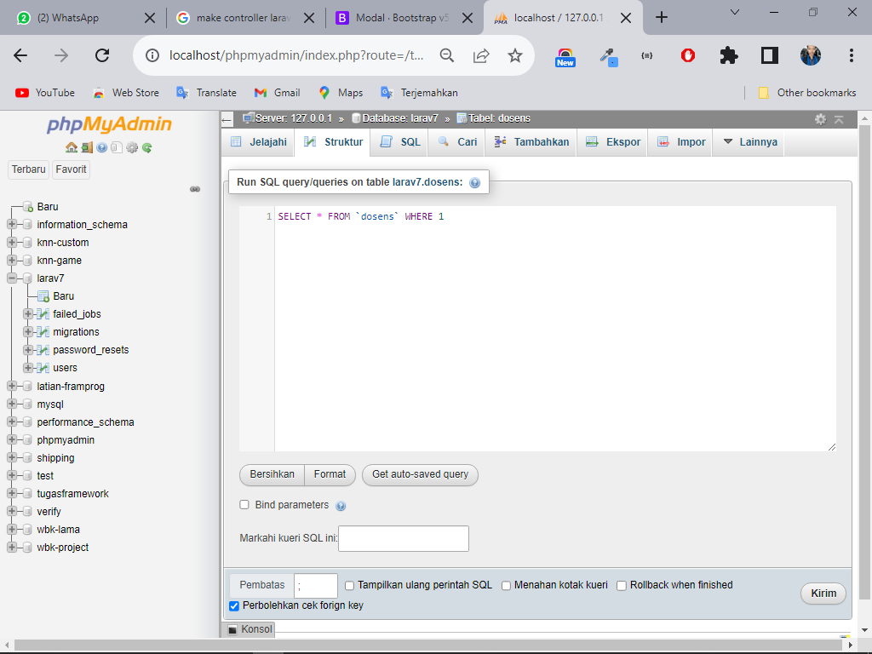

Tampilan setelah menjalankan *rollback*

* 1. Membuat Model

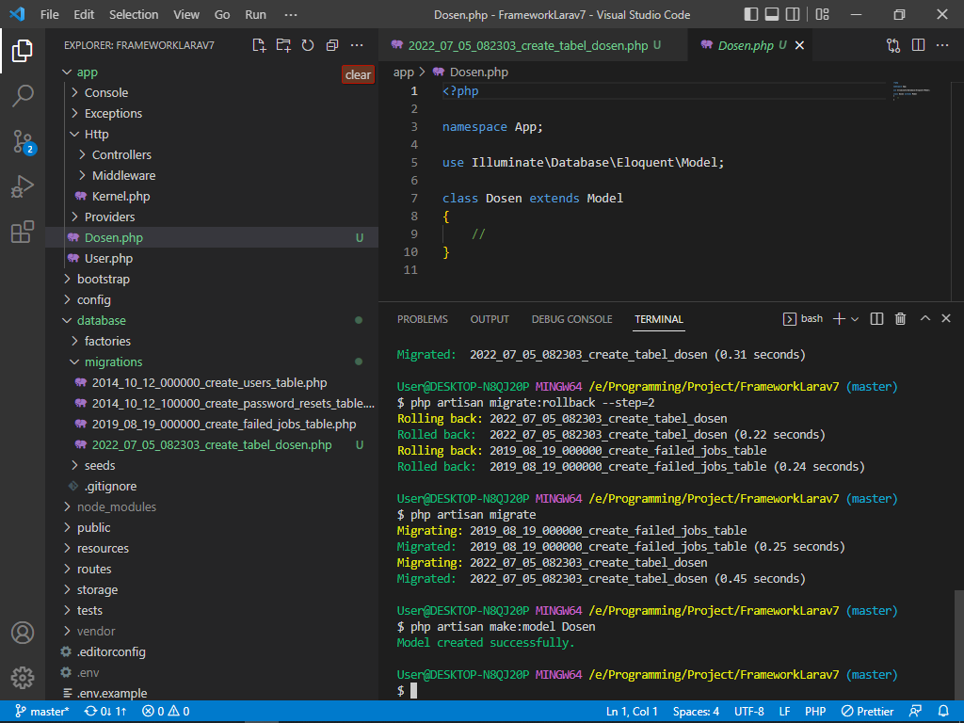

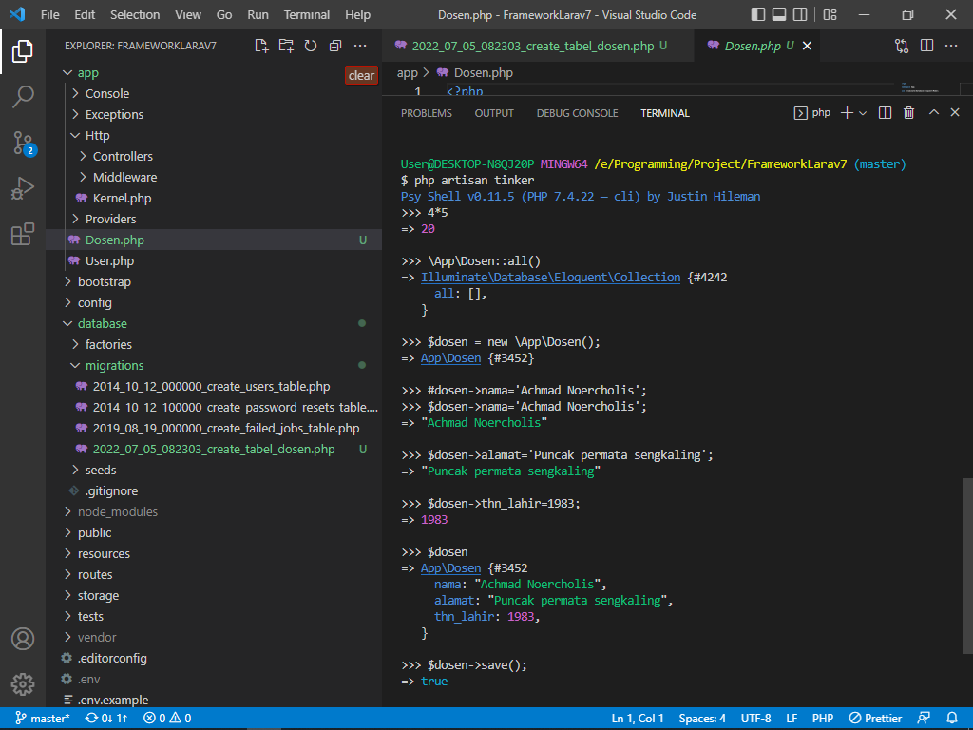

Mengisi Tabel Menggunakan *Tinker.*

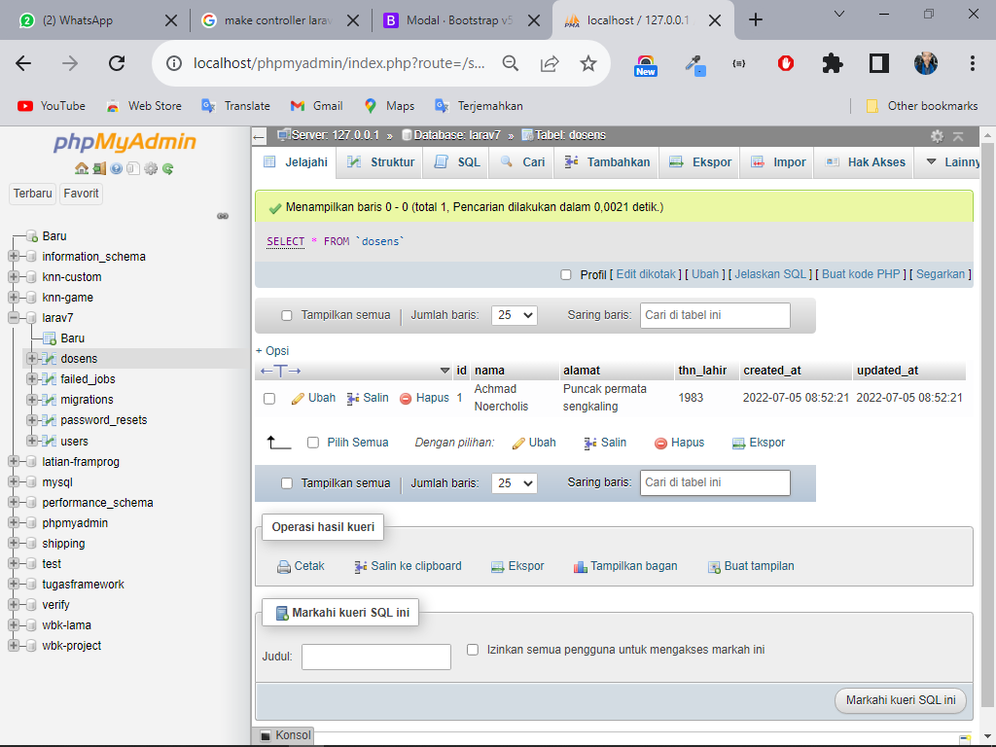

Tampilan *Database*

1. **Pertemuan 11**
   1. Menampilkan *database* ke *view*

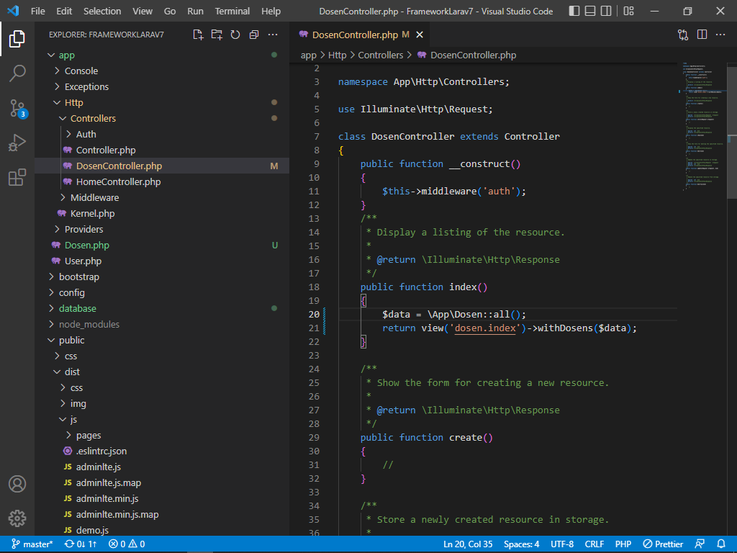

*Edit DosenController.php*

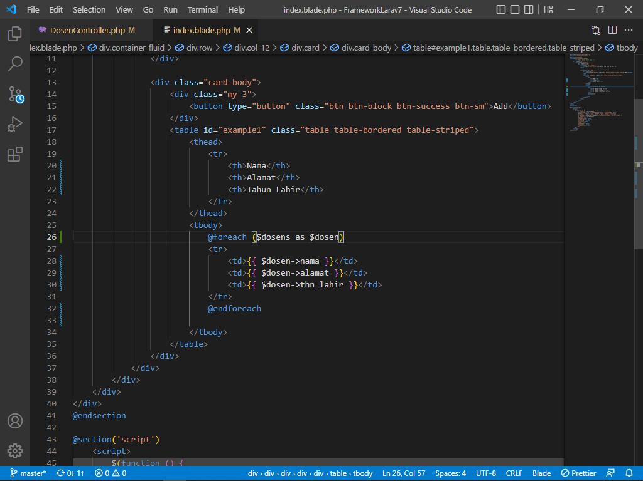

Edit *index.blade.php* yang ada di folder *view/dosen*

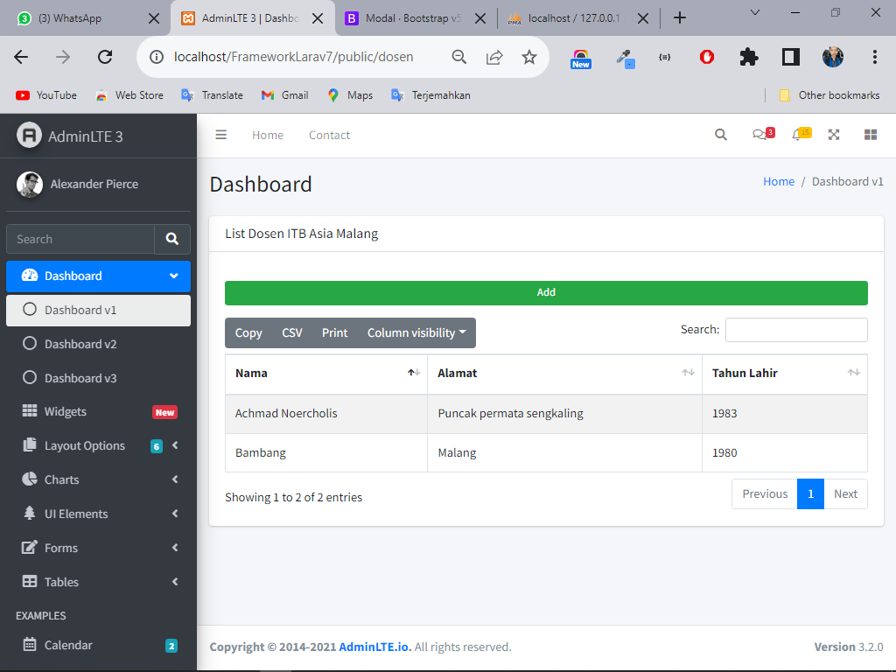

Hasil

1. **Pertemuan 12 Menambahkan data**
   1. Membuat modal

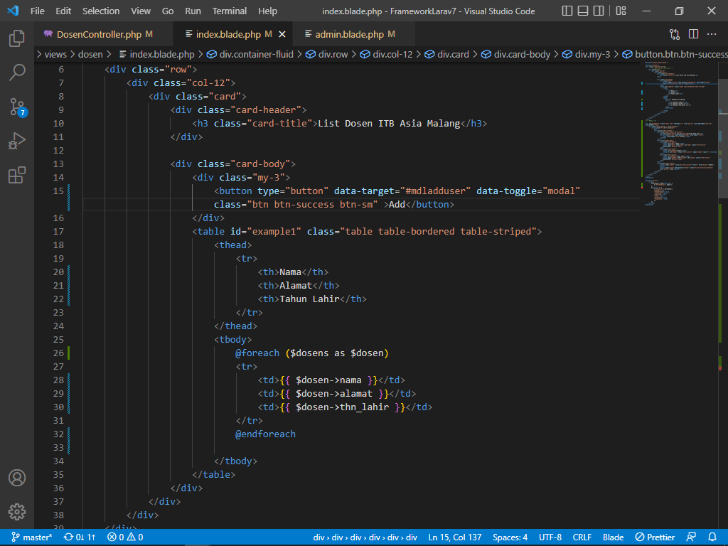

Membuat tombol tambah user

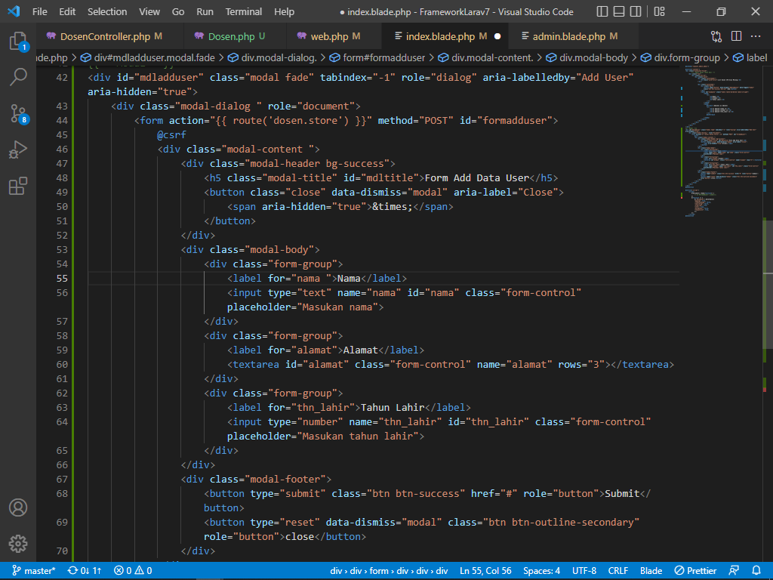

Membuat modal beserta form input untuk menambahkan data

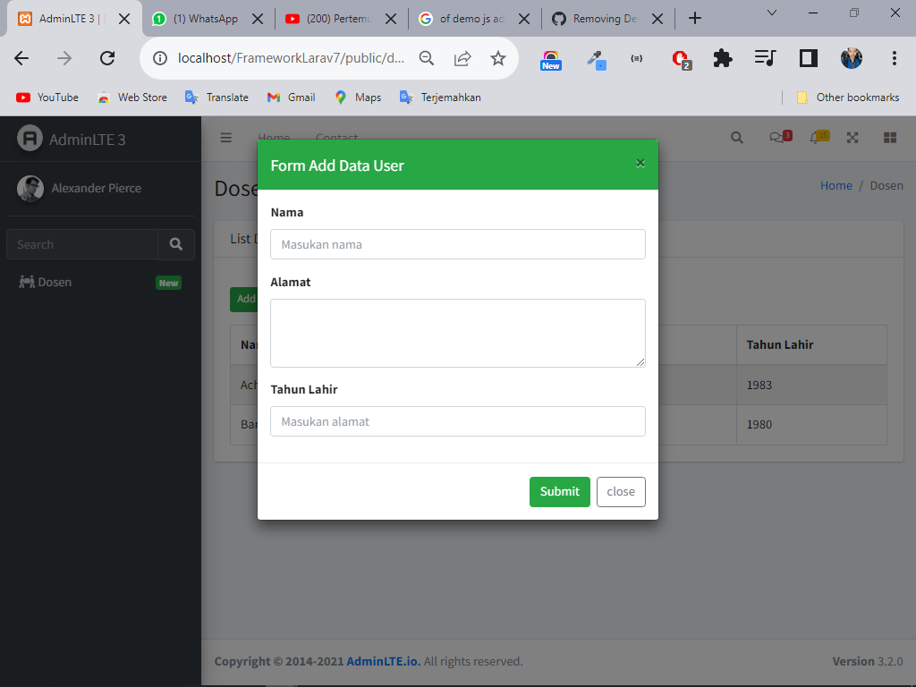

Hasil

* 1. Membuat route

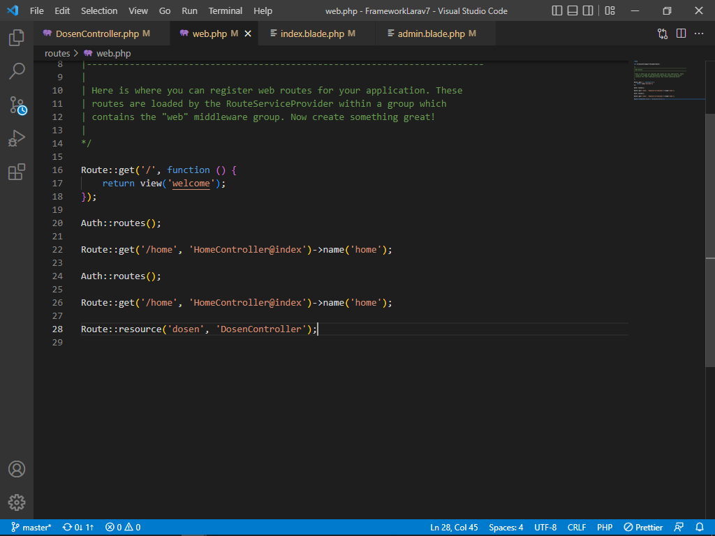

Membuat route resource di file web.php

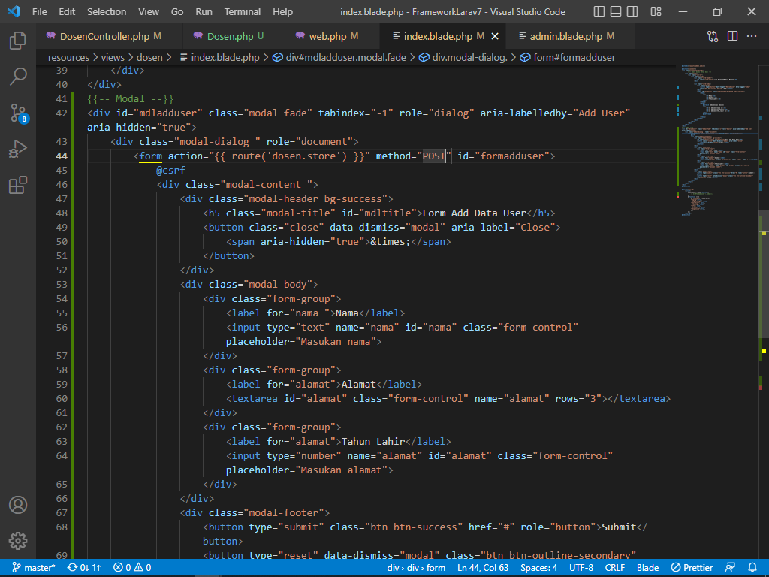

Edit attribut action dan method di tag form html

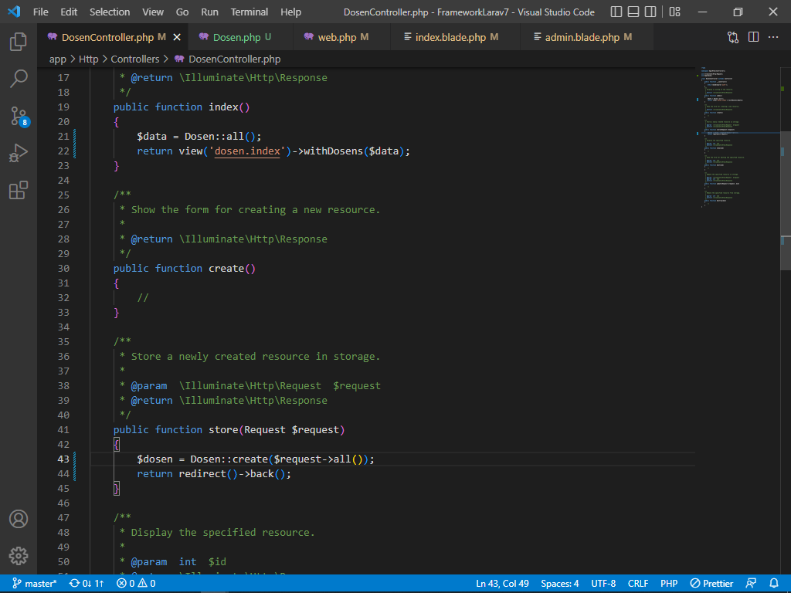

Edit function store di DosenController.php

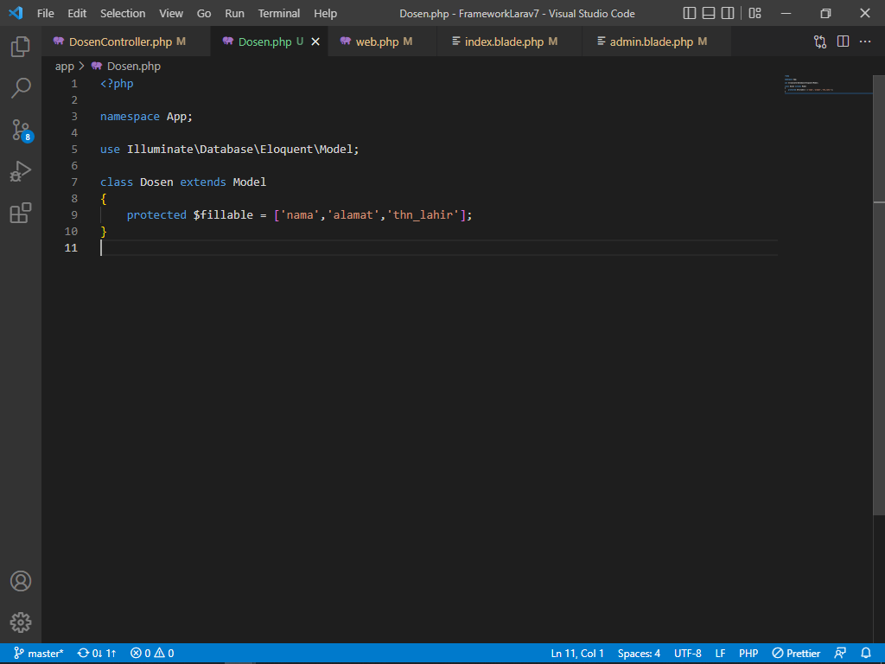

Menambahkan fillable di model dosen

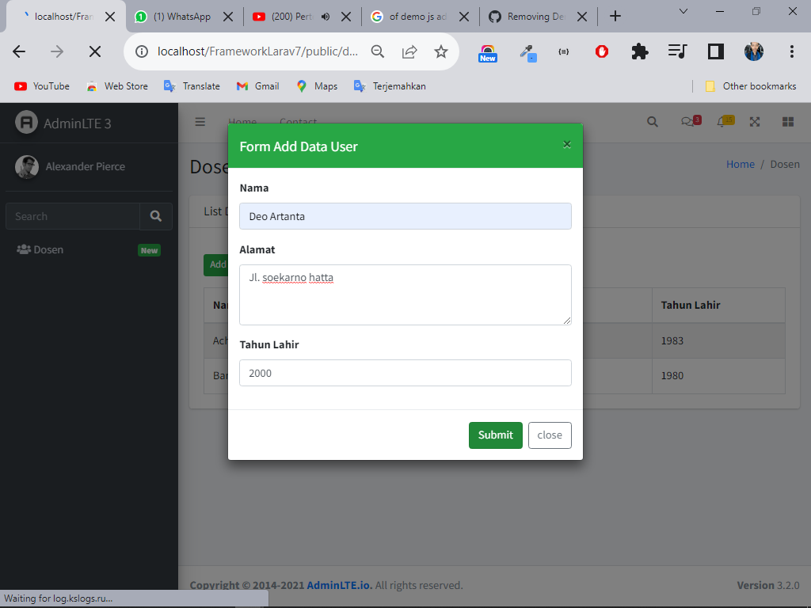

Menginput data dosen

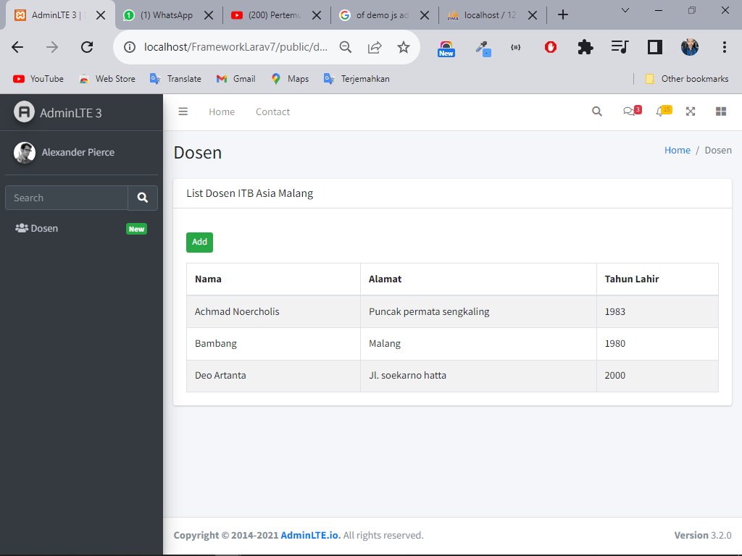

Hasil

1. **Pertemuan 13 mengupdate data**
   1. Memisahkan form input

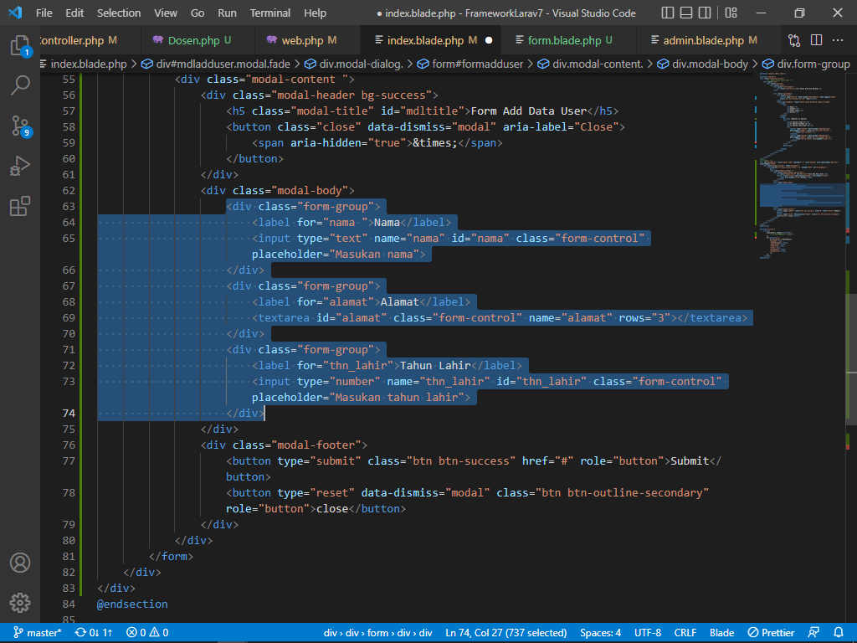

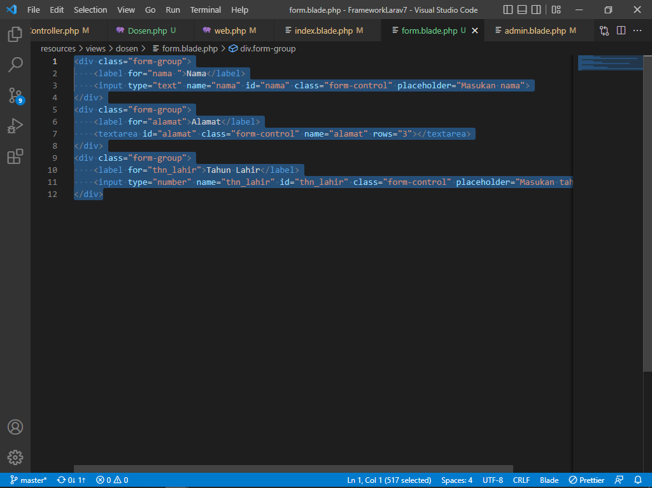

Memindahkan form dari modal tambah ke file form.blade.php

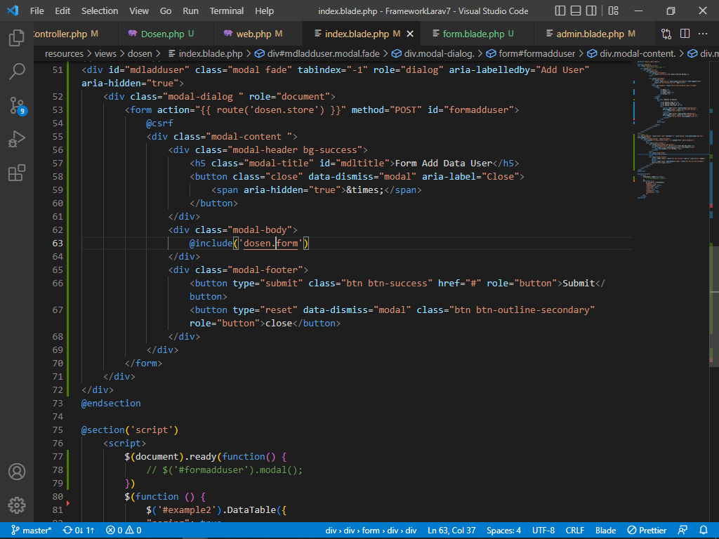

Menambahkan include di modal body

* 1. Membuat modal

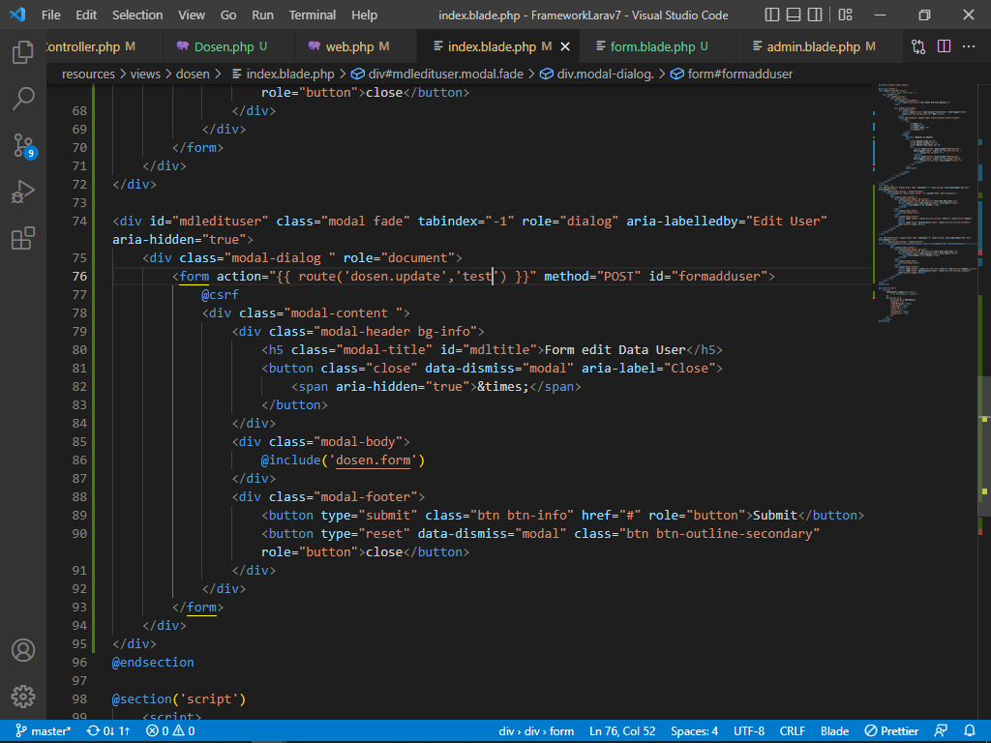

Menyalin modal tambah dan merubah beberapa baris kode

* 1. Mengambil data dengan jquery

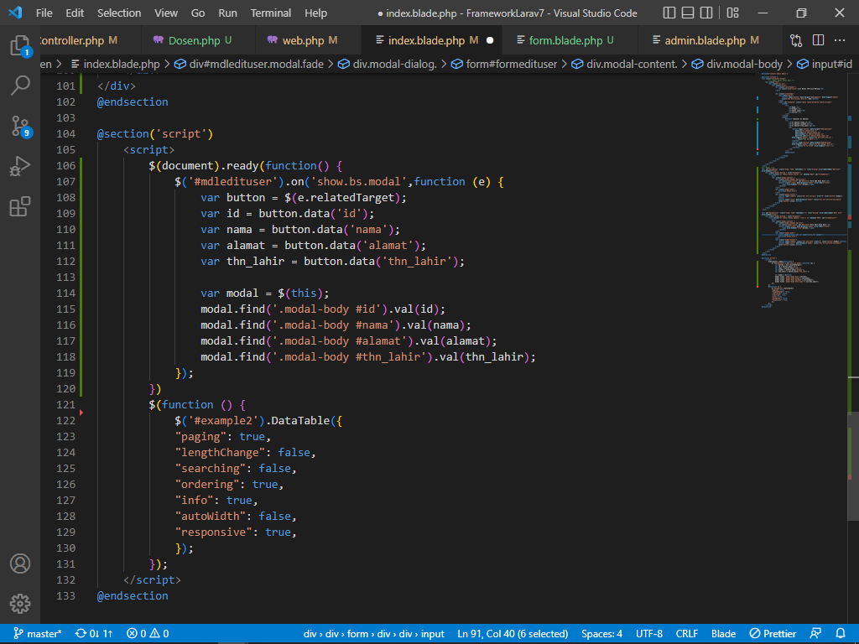

Membuat script

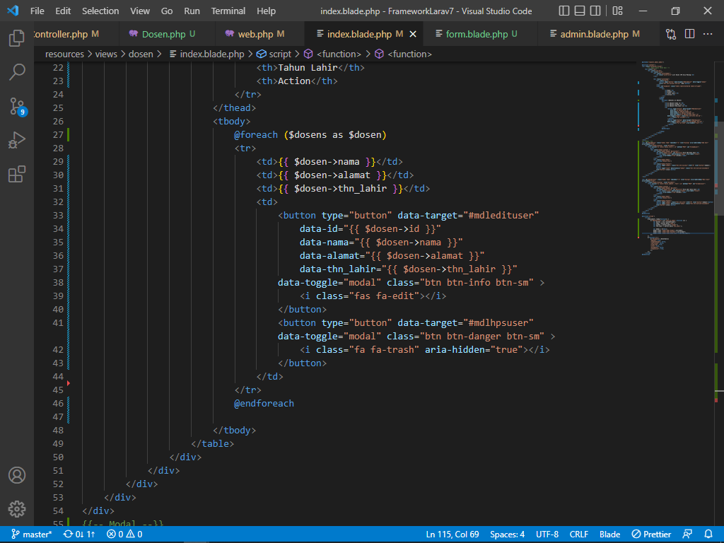

Menambahkan data di button

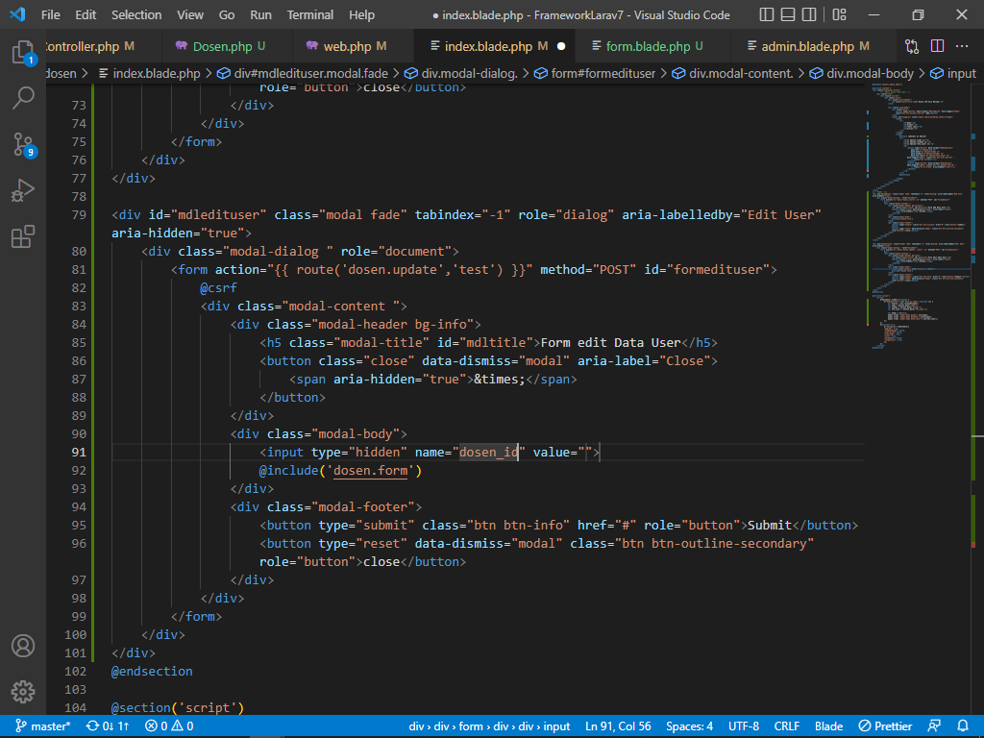

Menambahkan form input hidden id dosen

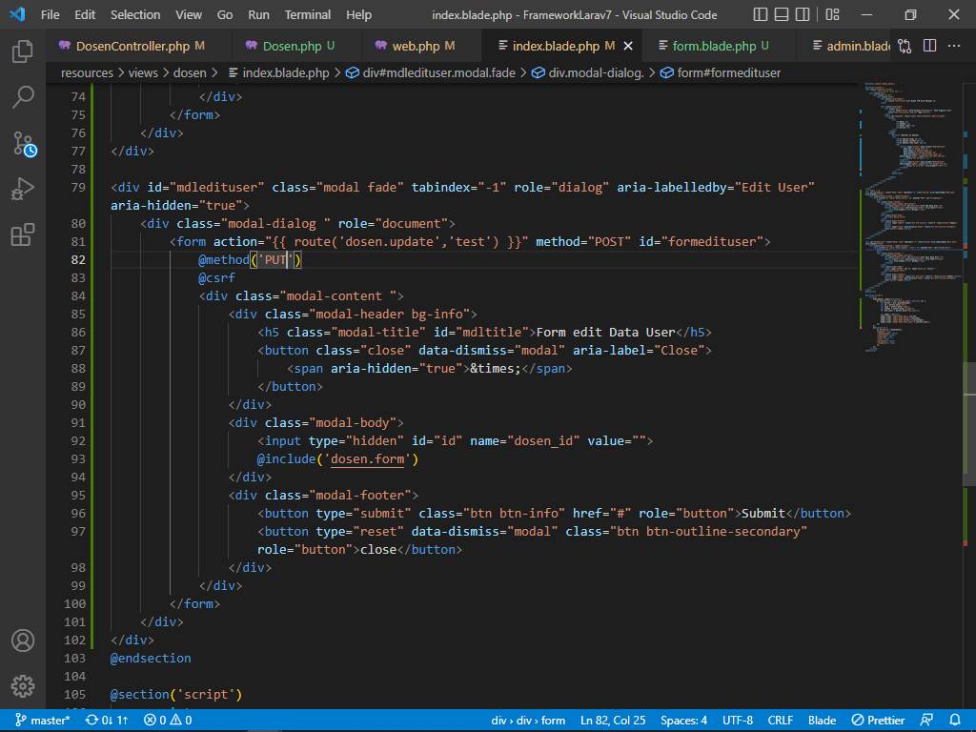

Menambahkan method put di form modal

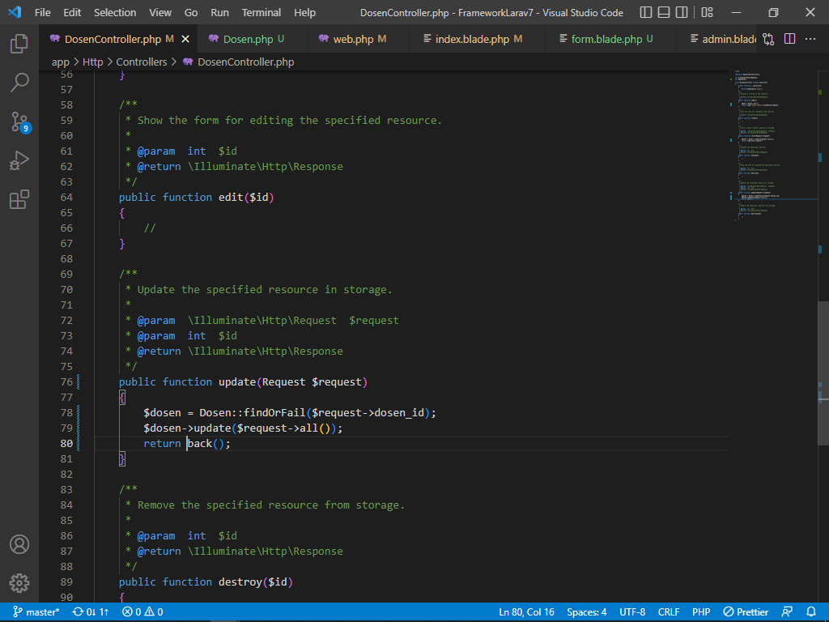

Edit function update di DosenController.php

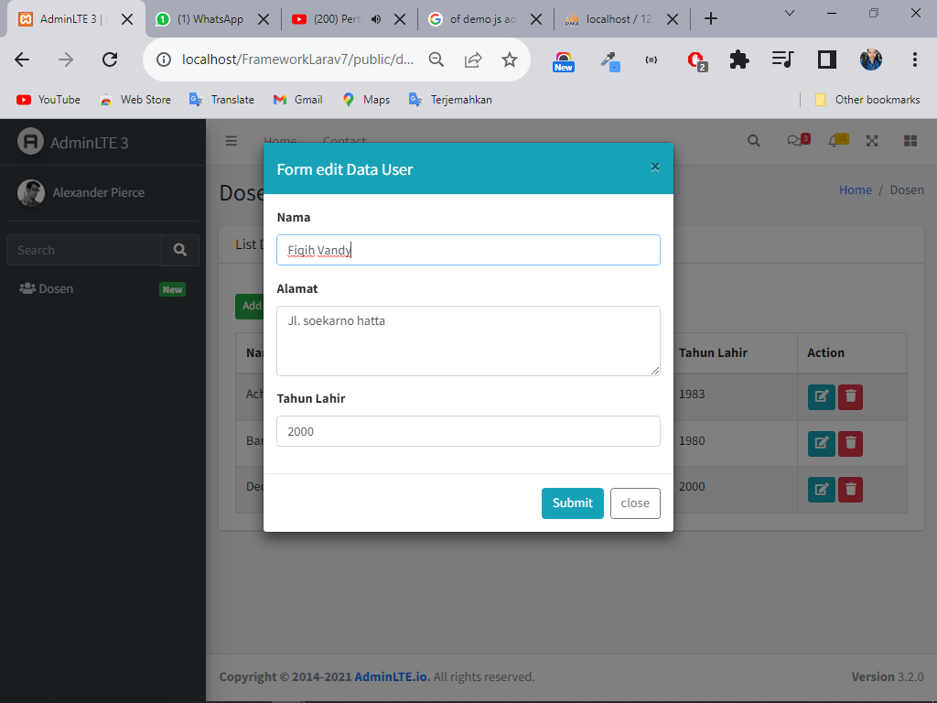

Mengisi form input di modal edit

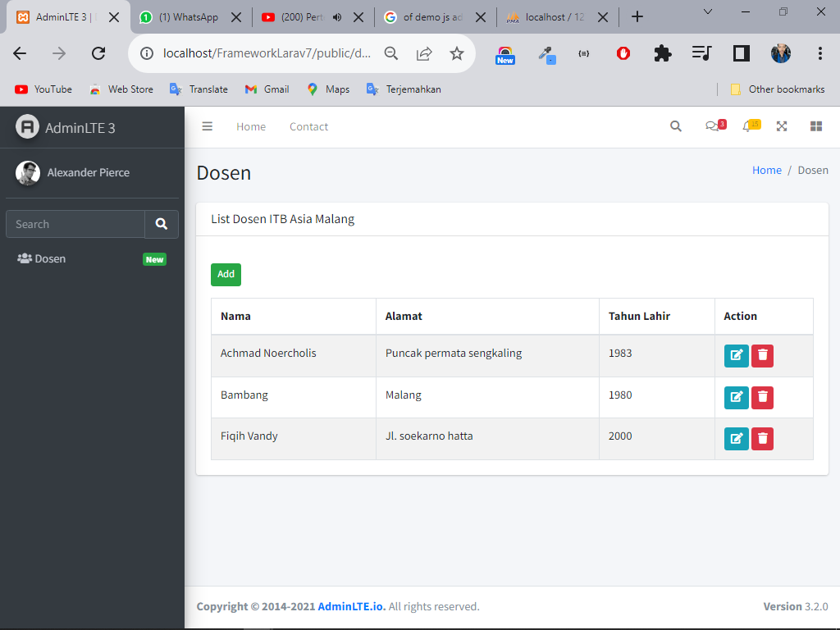

Hasil

1. **Pertemuan 14 Menghapus Data**
   1. Membuat modal Hapus

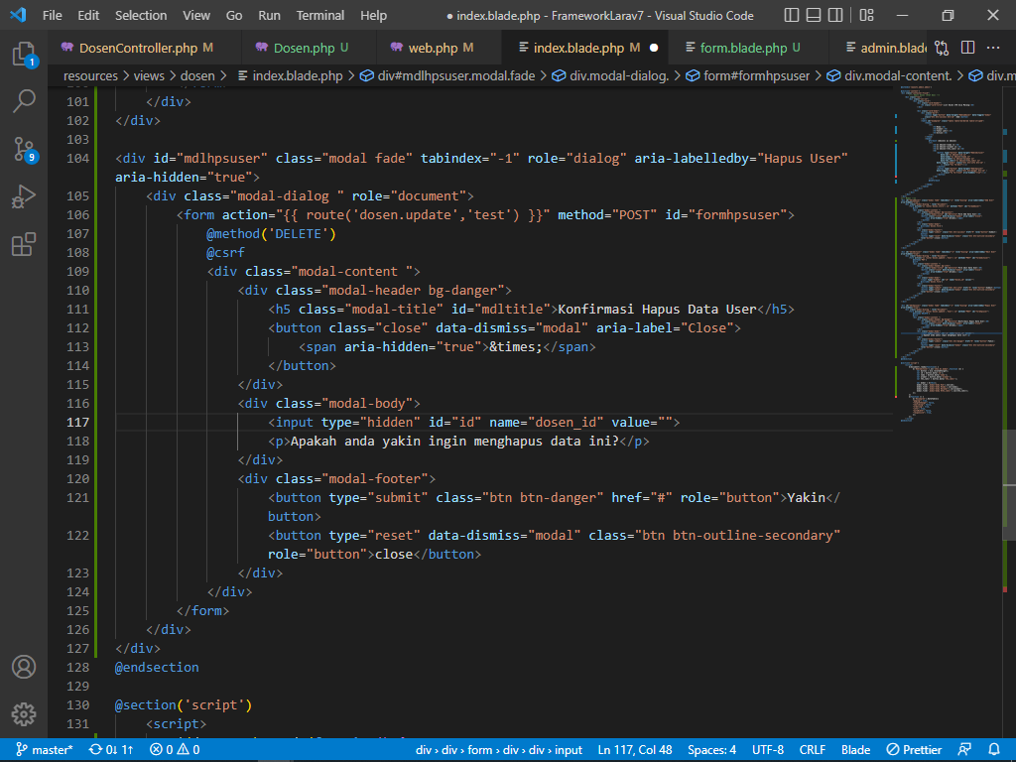

Menyalin modal yang sudah dibuat dan merubah beberapa baris kode

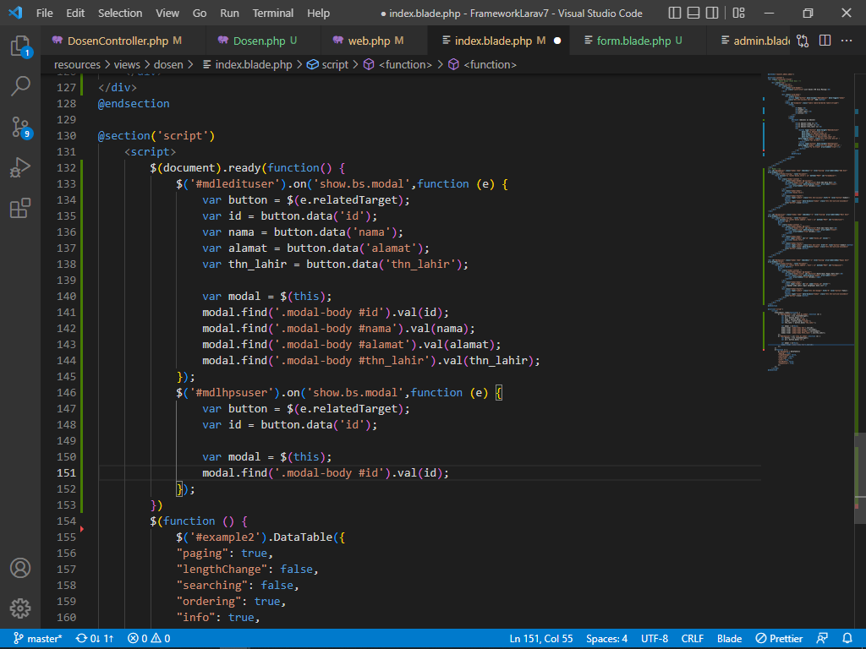

Membuat script jquery untuk mengambil id dosen

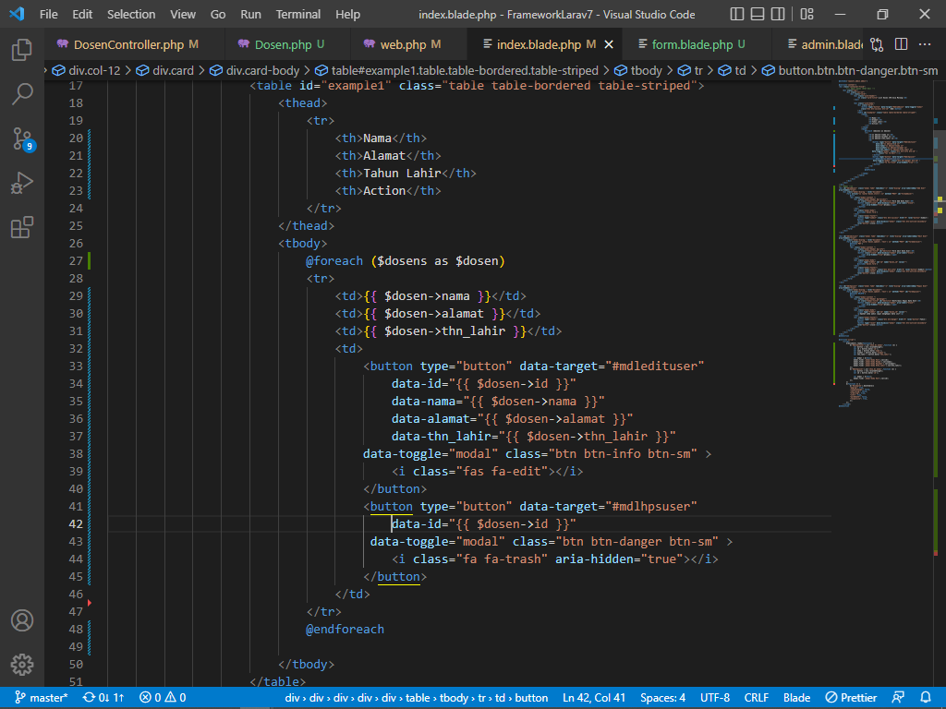

Menambahkan data id di button

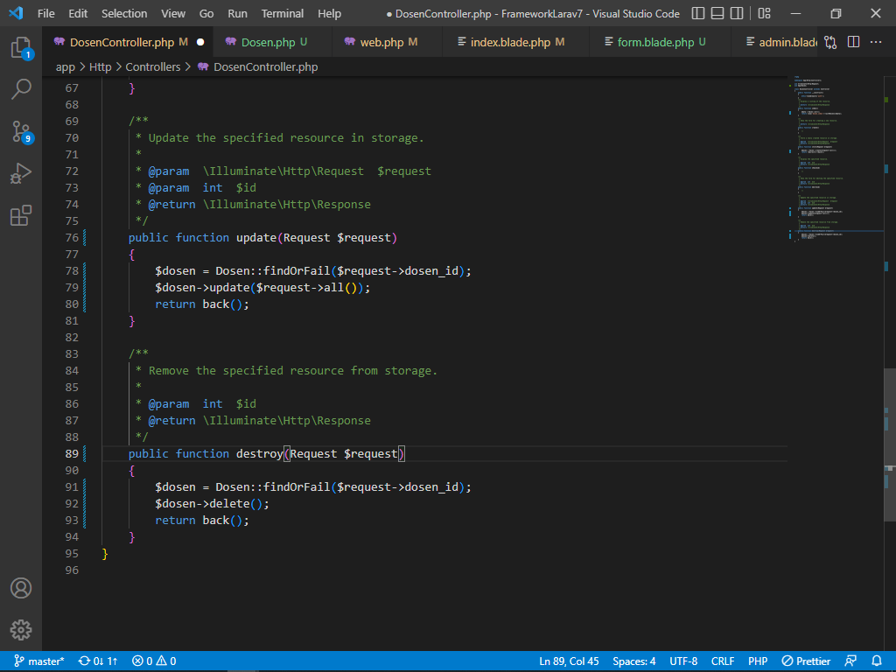

Edit function destroy di DosenController.php

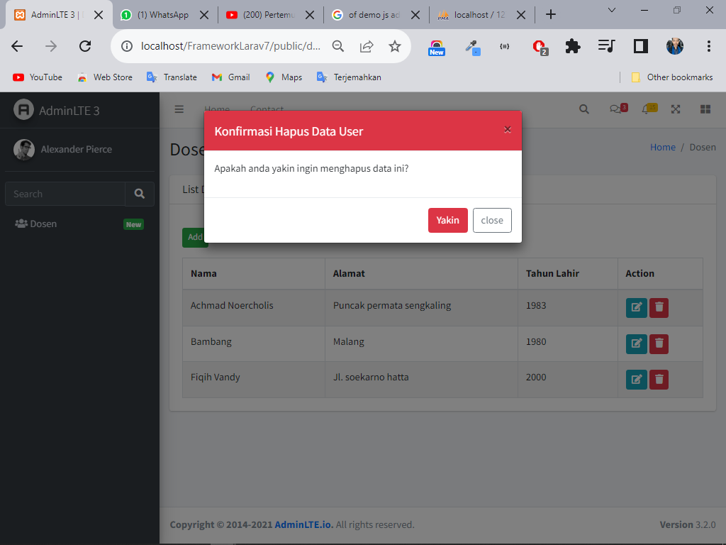

Menghapus data

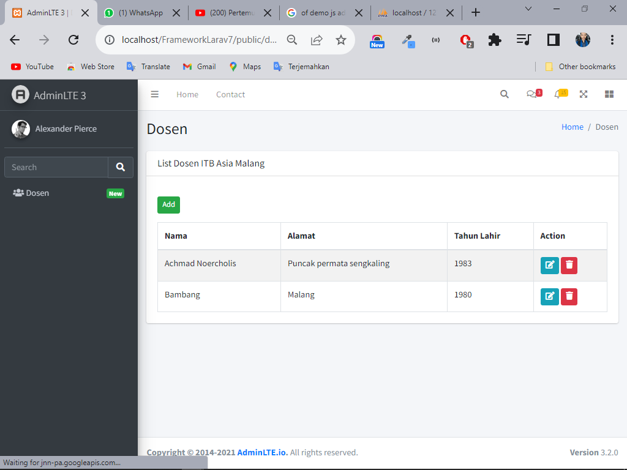

Hasil